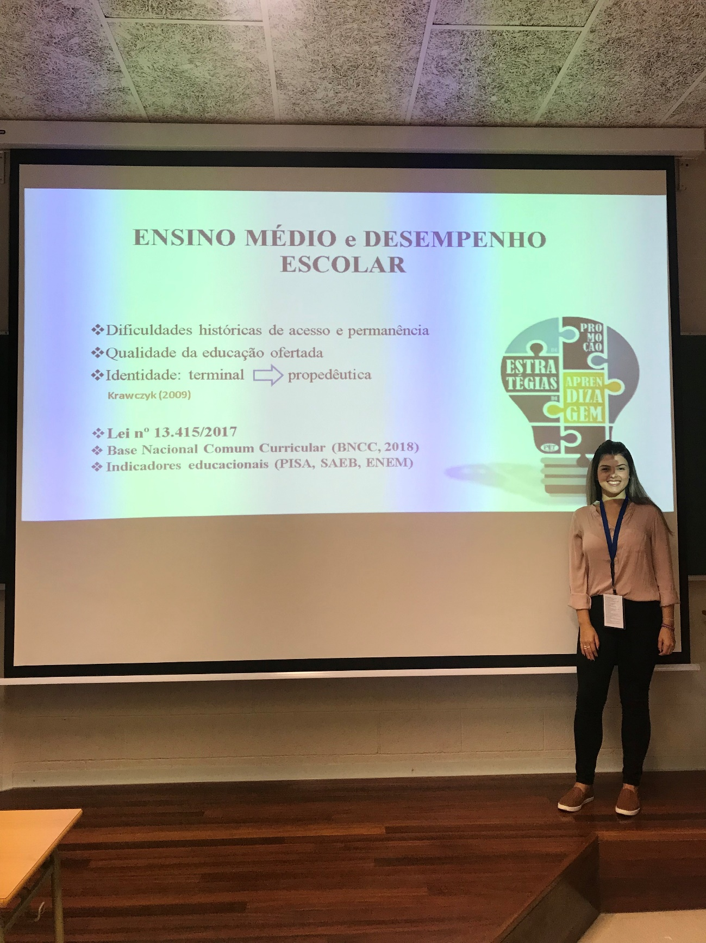
O meu nome é Amanda Monteiro Inácio, fui aluna de Mestrado do Programa de Pós-Graduação em Educação da Universidade Estadual de Londrina no ano de 2016 sob a orientação da professora doutora Katya Luciane Oliveira. Considero que esta formação foi fundamental em minha trajetória acadêmica. Hoje, atuo como Professora Assistente do curso de Psicologia da Universidade Estadual de Londrina e percebo que grande parte das discussões e pesquisas desenvolvidas acerca do papel do professor, a importância de sua criticidade e visão de mundo perante a sociedade durante o curso de mestrado em educação implicaram de maneira significativa em minha atuação como docente no ensino superior. As disciplinas ministradas pelos docentes do programa propiciaram reflexões e articulações entre a minha prática enquanto psicóloga com o conteúdo educacional. Além disso, outro reflexo dessa formação foi a minha própria dissertação, em que articulando variáveis psicoeducacionais no ensino médio público e particular, pude problematizar as diferenciações entre essas duas modalidades de ensino no Brasil. O conteúdo da dissertação foi disseminado por meio de artigos científicos e capítulo de livro, sendo também apresentado recentemente no XV Congresso Internacional Galego-Português de Psicopedagoxia em La Corunha, na Espanha - Setembro de 2019.

